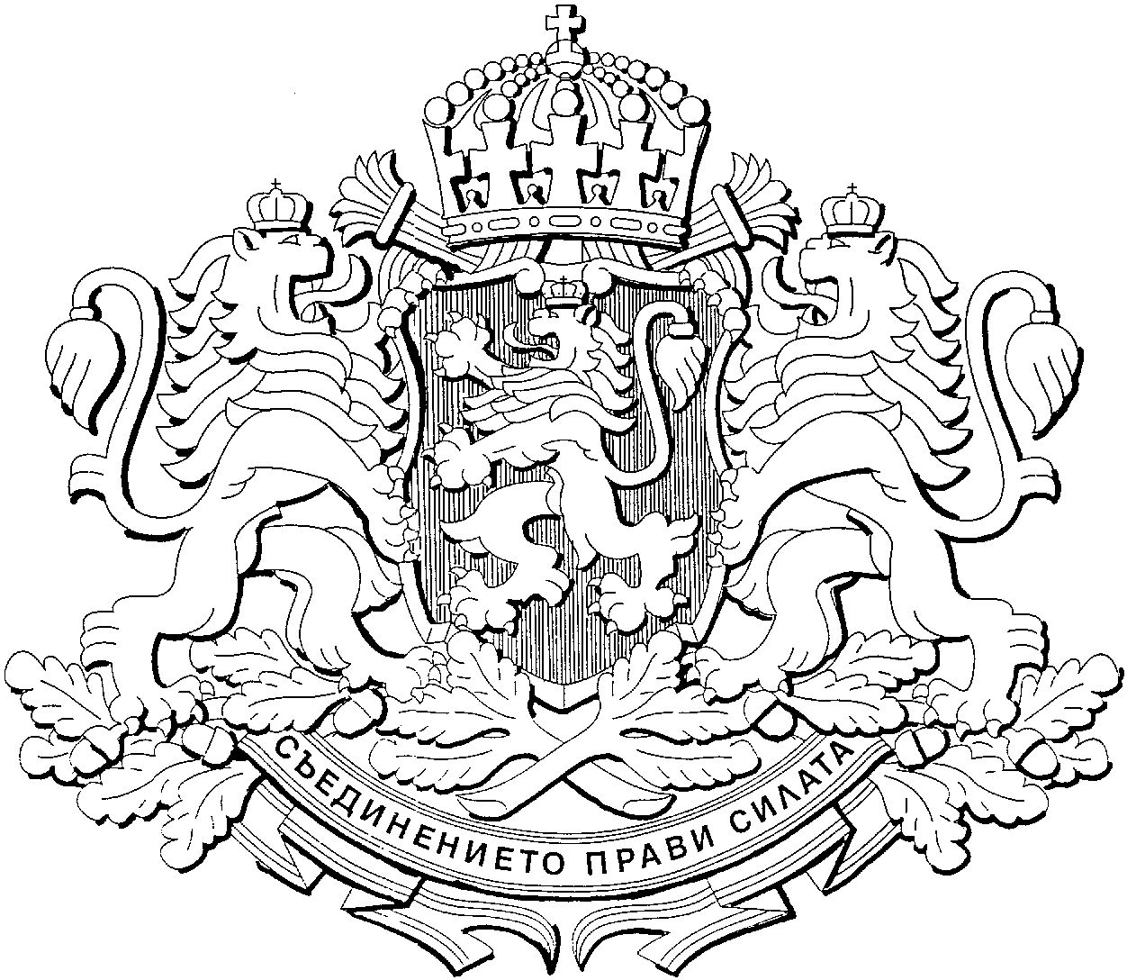
Р е п у б л и к а б ъ л г а р и я

МИНИСТЕРСКИ СЪВЕТ

Стенографски запис!

ИЗВЪНРЕДНО ЗАСЕДАНИЕ

на Министерския съвет
проведено дистанционно чрез видеоконферентна връзка

18 май 2020 година

Заседанието започна в 16.45 часа и беше ръководено от министър-председателя Бойко Борисов.

Точка 1
Проект на Решение за одобряване на Закон за изменение и допълнение на Закона за държавните резерви и военновременни запаси.

БОЙКО БОРИСОВ: Дневен ред на извънредно заседание по тема, по която вносители са Горанов и Караниколов, така че им давам думата.
ВЛАДИСЛАВ ГОРАНОВ: Уважаеми господин премиер, знаете че аз в петък инициирах дебат по отношение на измененията в Закона за държавния резерв и военновременните запаси. Ще позволите за две – три минути да Ви информирам относно анализа, който сме направили по темата за търговията на горивата особено в ситуацията на пандемия през последните няколко месеца.
Предложенията в законопроекта за държавните резерви и военновременните запаси са свързани с образуването на държавно предприятие „Държавна петролна компания“ към колегата Караниколов.
Основните дейности на предприятието ще бъдат насочени към създаване, съхраняване, опазване и обновяване на държавните резерви и военновременните запаси от нефт и нефтопродукти по Закона за държавните резерви и военновременните запаси, както и на запасите от нефт и нефтопродукти по Закона за запасите от нефт и нефтопродукти, които държавата следва да създава и поддържа.
Предлагаме държавното предприятие да вземе, управлява, поддържа и експлоатира предоставените му петролни бази, както и да изгражда нови бази и бензиностанции.
Целта е да се постигне оптимизиране на дейността по създаване и управление на всички резерви и запаси от нефт и нефтопродукти и да се гарантира устойчивото им поддържане за целите на държавата и в изпълнение на европейското законодателство.
Законопроектът дава основна уредба на структурата и дейността на предприятието. Както е разписано в Търговския закон, с правилник приет от Министерския съвет ще се уреди цялостното устройство и дейността на предприятието, правомощията и задълженията на органите на управление.
Създаването на държавното предприятие със сигурност ще подобри дейността по създаване и управление на резервите и запасите от нефт и нефтопродукти чрез специализация на дейностите и привличане на по-добро професионално управление и концентрация на наличните ресурси и развиване на нови.
Оптималното управление на петролните бази на предприятието, изграждането на нови и на бензиностанции ще подобри конкуренцията на пазара на горивата в страната. След малко ще ви съобщя анализа, който сме направили особено в периода на кризата, което ще е не само в полза на крайните потребители, но и мярка за увеличение на броя на данъчните складове в сектора на горивата за целите на Закона за акцизите и данъчните складове.
Това е в съответствие, както с препоръките на Комисията за защита на конкуренцията при многократно извършване на секторни анализи за развитието на конкурентната среда на пазарите на производството и реализацията на автомобилните горива в страната, така и на анализите на Министерството на финансите и на Министерството на икономиката относно състоянието на този пазар.
В условията на непредвидения форсмажор, предизвикан от пандемията на COVID-19, довел до извънредно положение, цените на бензиностанциите само в рамките на два месеца варираха между 1,39 лева до 2,10 лева за най-продаваните грива бензин и дизел.
По-специално, само за последната седмица на извънредно положение при средно дневна цена на освободени от данъчен склад горива, бензин и дизел - 1,32 лева, 1,33 лева.
Цените на различните бензиностанции останаха в диапазона от 1,39 до 1,89 - тоест около 50 стотинки за литър разлика между едни и други търговски обекти.
Въпреки че всичко става при еднаква данъчна тежест, с еднаква цена на суровините и еднакви цени при освобождаване от данъчните складове. С изграждането на данъчните складове и евентуално впоследствие бензиностанции, които ще бъдат в управление на държавно предприятие със сигурност ще гарантираме пряка връзка данъчен склад - краен разпространител, което от своя страна ще гарантира прозрачност и възможност да бъде постигната най-ниска цена за потребителя.
Така ще се постигне ефективност, предвидимост и сигурност за потребителя и действително ще се реализира гаранция за сработването на пазарния механизъм. Този проект е и в съответствие с препоръката на КЗК по отношение на достъпването до пазара на горива, по отношение на това, че данъчните складове се смятат за едни от най-големите бариери за навлизане на пазара на горива.
Със създаването на данъчни складове, управлявани от държавното предприятие, ще се осигури наличието на повече свободни вместимости и данъчните складове, което ще улесни търговията, тъй като създаването на собствен данъчен склад за малките оператори изисква сериозна първоначална инвестиция, със сигурност е непосилно за повечето търговци и отнема сериозен финансов и административен ресурс и ограничава конкуренцията.
В тази връзка сме предложили промени в Закона за акцизите и данъчните складове, където се отменя специалният ред за лицензиране на Държавна агенция „Държавен резерв и военновременни запаси“, като управляваните от държавното предприятие данъчни складове ще подлежат на регистрация по общия ред на закона, като тук идеята е да могат да се ползват от доставчици на горива при недискриминационни условия и при спазване на принципа за неутралност.
Целта на държавата да участва на пазара на горивата като доставчик на този вид стока е да се повиши конкуренцията на търговията на едро и на дребно, както и на предлагане на услугите от лицензирани складодържатели.
В допълнение с предложените в Закона за акцизите и данъчните складове промени се въвежда задължение за лицензираните складодържатели при наличие на складов капацитет и при поискване от лице вложител те да бъдат длъжни да съхраняват енергийните продукти, собственост на лицето в данъчния склад.
Лицензираният складодържател и лицето уреждат взаимоотношенията си при спазването на изискванията на действащия закон.
При отказ обаче на лицензирания складодържател, се предвижда лицето да уведомява директора на териториалната дирекция по местонахождение на данъчния склад, директор от Агенция „Митници“, който предоставя доказателства за отказ и митническите органи санкционират този лицензиран складодържател, който откаже да приеме количества за съхранение.
Със законопроекта се предвижда и приемането на свързани промени в Закона за запасите от нефт и нефтопродукти, включително създаването на възможност контрол върху задължените лица, защото не знам доколко колегите са запознати, повечето от тях вероятно – да, но и частните субекти - разбирайте търговците на горива - са задължени по европейска директива да съхраняват определени количества горива.
В случая контролът върху това доколко частните компании изпълняват тези свои ангажименти ще бъде прехвърлен на държавната петролна компания.
Искам да ви цитирам една статистика от последните дни, която е много красноречива кое сега ни провокира да предприемем подобни мерки именно в период на извънредно положение. За периода от 2 март 2020 година до 10 май 2020 година, тоест – периода на пандемията, борсовите цени на суровия петрол Бренд са намалели, като най-ниската регистрирана цена до сега е била с 57% по-ниска от началния период, от 50,03 долара за барел до 21,61 долара за барел. Същевременно в същия период средната цена на освободените за потребление горива от данъчните складове е намаляла само с около 27% за бензините и 25% за дизела. В същото време, по данни на Агенция „Митници“, НАП и публично-достъпни източници, при търговията на дребно в бензиностанциите на „Лукойл“, „Шел“, Еко“, „ОМV“, „Петрол“, „Газпром“ и „Ромпетрол“ цената на дизеловото гориво е средно с около 30 стотинки над средното за продажната цена на всички останали бензиностанции и с 55 стотинки над средната цена на едро от данъчните складове.
При бензините нещата са близки, но данните са следните. Тази група бензиностанции, която цитирах, повтарям: Лукойл“, „Шел“, Еко“, „ОМV“, „Петрол“, „Газпром“ и „Ромпетрол“ поддържат средно с около 20 стотинки над продажната цена на останалите бензиностанции в страната и около 50 стотинки над цената, с която горивата напускат данъчните складове. Имайте предвид, че от данъчния склад напускат горивата с платен акциз и ДДС, тоест – това се явява един вид търговска надценка, която може да бъде оправдана с превоз или разходи за персонал или разходи за поддържане на съответните обекти за търговия на дребно. Но самия факт, че имаме огромна диференциация между цената на малките обекти и цената на тези 6 групи обекти, които цитирах показват, че нещо на пазара не е съвършено и сега ще ви върна към темата с данъчните складове, която е по статистика следната.
Към края на 2019 година броят на лицензираните данъчни складове е 46 за държане на нефтопродукти, разбирайте горива. Тези 46 данъчни склада имат обща вместимост 2 милиона 830 хиляди кубически метра, грубо. Шест компании държат 91% от всички данъчни складове, шест компании държат 91%, в това число 12,7% се държат от 5 данъчни оператора. Един оператор държи данъчните складове с обем 2 милиона 211 кубически метра или 78,3% от пазара. Шест оператора в държавата държат вместимостите на данъчните складове в размер на 91% от всичко.
Къде е притеснението от тази статистика? Когато искаш да излезеш на пазара на горива, изграждайки един обект бензиностанция, дори само един единичен, ако искаш, нямаш никаква пречка да закупиш или внесеш горива от всяка държава-членка на Европейския съюз, а дори и от трета държава. Когато внасяш от държава-членка на Европейския съюз, ако искаш да го внесеш без да плащаш акциз и ДДС веднага, ти можеш да се възползваш от Общностното законодателство и да внесеш това гориво, примерно от Гърция, без акциз и ДДС, стига да предложиш на продавача отправен данъчен склад, тоест – приемаш данъчен склад, в който ти ще го получиш без акциз и ДДС, защото в противен случай ти ще трябва в Гърция на твоята цистерна да си платиш акциза и ДДС и тя да пътува до твоята бензиностанция в България с платен акциз и ДДС, което ангажира доста сериозен финансов ресурс, ако си малък оператор. Ако 91% от лицензираните складодържатели откажат достъп на някой оператор да съхраняват неговите горива, на практика това е едно обективно ограничение пред възможността някой да внесе горива на територията на Република България или да търгува с тях на дребно, защото в тях е основното облекчение, което общностното законодателство е предвидило, тоест – възможността движението на акцизни стоки в режим отложено плащане на акциз. Това е не нова тема, но порокът в нея възниква от времето, когато е приватизиран „Нефтохим Бургас“ в едно с петролопроводите и с петролните бази, затова и там близо 80% от общите вместимости, с които държава разполага, са собственост на една вертикално интегрирана група между завод, данъчни складове и огромен брой бензиностанции, които работят на територията на страната.
Многократно Комисията за защита на конкуренцията е била сезирана и тя не намира проблем в конкуренция, но според мен ние трябва да дадем възможност за допълнителен достъп и гаранция, че всеки, който иска да се занимава с търговия на горива в рамките на закона, може да получи достъп до складови вместимости. И по-малката тема – ако изградим достатъчен на брой обекти за крайна продажба, разбирайте бензиностанции, в големите населени места, ние ще сме сигурни винаги, че те се продават с разумната надценка и пазарът работи, защото, ако на една магистрала има две или три такива бензиностанции, примерно от София до Бургас, всеки ще може да си направи преценка на коя от всичките бензиностанции да зарежда. Това със сигурност ще ни докаже, не само както твърди КЗК, но и по линия на по-голямата конкуренция, че пазарът работи.
БОЙКО БОРИСОВ: Въпроси?
ЕМИЛ КАРАНИКОЛОВ: Уважаеми господин премиер, уважаеми колеги, молбата ми е на вносител, тъй като имаме необходимост от още до 24 часа за някои редакционни бележки да отстраним и ще бъде внесен в Народното събрание.
Благодаря.
БОЙКО БОРИСОВ: Приемаме точка 1.

Точка 2
Проект на Решение за одобряване позицията на Република България за участие в неформална видеоконферентна среща на Съвета на Европейския съюз по икономически и финансови въпроси (ЕКОФИН), която ще се проведе на 19 май 2020 г.

БОЙКО БОРИСОВ: Приема се.
Благодаря, закривам заседанието.

